墜落・転落に御用心

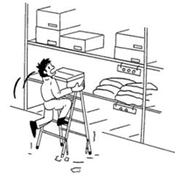　　　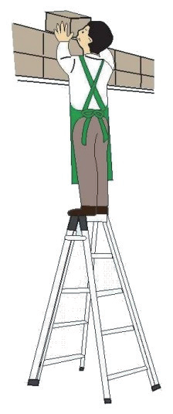

開き止めを掛ける

天板に昇らない

保護帽着用

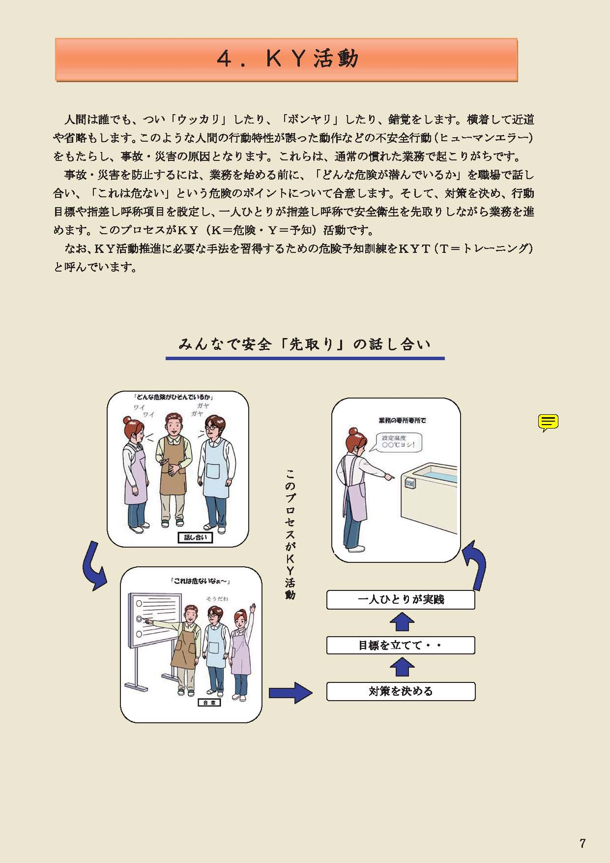

**宮崎労働局　　宮崎・延岡・都城・日南労働基準監督署**

**※小売業の労働災害のない職場づくりに向けた取組要請**

**（このポスターを職場の見やすい場所に掲示してください。）**